Требования к информационному оформлению
зданий, строений, сооружений

1. Все информационные конструкции, размещаемые на фасаде здания, строения, сооружения, должны быть привязаны к композиционным осям конструктивных элементов фасадов и располагаться на единой горизонтальной оси:
- для многоквартирных домов, имеющих два и более этажа, – между линией, проходящей по верхнему краю оконных проёмов первого этажа и линией перекрытия между первым и вторым этажами;
- для нежилых зданий, имеющих два и более этажа, – в районе линии перекрытия между первым и вторым этажами;
- для одноэтажных зданий – над окнами занимаемого организацией помещения.
Требования данного пункта не распространяются на специальные конструкции (информационные таблички, содержащие обязательную информацию – наименование, режим работы и пр., учрежденческие доски), а также на административно-офисные, торговые, культурно-развлекательные, спортивные объекты, на которых размещение рекламных и информационных конструкций осуществляется на основании дизайн-проекта.
2. Требования к информационным и рекламным конструкциям, выполненным в виде настенного панно (в том числе, светового короба), конструкции из отдельных букв

2.1. Информационные конструкции размещаются над входом и (или) окнами (витринами) помещений, в месте фактического нахождения или осуществления деятельности юридического лица или индивидуального предпринимателя.
Рисунок 1: допустимое размещение вывесок (информационных конструкций)
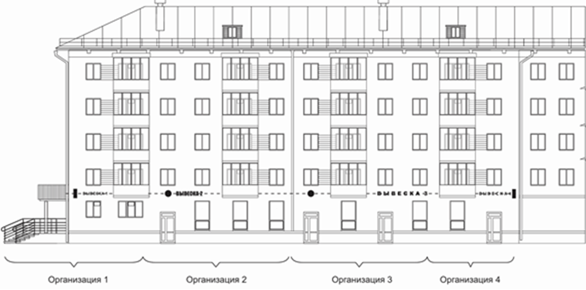

Рисунок 2. Недопустимое размещение вывесок (информационных конструкций)
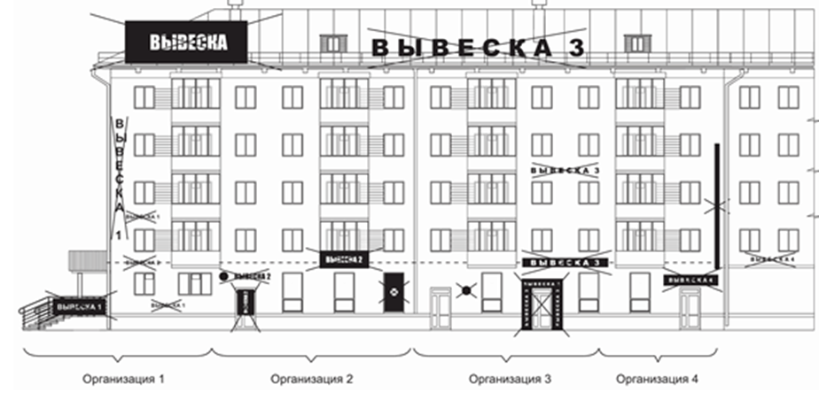
2.2. В случае если помещения организации располагаются в полуподвальных или цокольных этажах зданий, строений, сооружений либо здание, строение, сооружение является одноэтажным и отсутствует возможность размещения информационной конструкции в соответствии с требованиями пункта 2.1 настоящих требований, информационная конструкция может быть размещена над окнами данной организации, но не ниже 0,6 м. от уровня земли до нижнего края конструкции. При этом конструкция не должна отступать от плоскости фасада более чем на 0,1 м., а высота информационной конструкции не должна превышать 0,6 м.
2.3. Все информационные конструкции на одном фасаде здания, строения, сооружения должны быть отцентрированы относительно единой горизонтальной оси.
Каждая информационная конструкция и (или) каждый элемент информационной конструкции центрируются относительно окон, арок, дверей и других архитектурных элементов при расположении над ними.
При наличии нескольких входов в помещение допускается размещать информационную конструкцию над каждым входом.
Если занимаемое юридическим лицом или индивидуальным предпринимателем помещение имеет фасады на нескольких улицах, информационные конструкции можно дублировать на все фасады помещения.
2.4. В случае размещения информационных конструкций на козырьке входной группы не допускается:
- установка информационной конструкции только на боковые стороны фриза входной группы;
- установка информационной конструкции, превышающей размеры козырька входной группы;
- использование разных цветовых решений фронтальной и боковых сторон фриза при оформлении одной входной группы.
3. Требования к информационным конструкциям, выполненным в виде консольных конструкций
Вертикальный габаритный размер консольной конструкции должен совпадать с основной высотой настенного панно, лайтбокса, конструкции из отдельных букв на этом же фасаде.
Максимальная ширина всей консольной конструкции - 0,9 м.
Консольные конструкции устанавливаются на расстоянии 0,2 м. от стены.
Расстояние от уровня земли до нижнего края консольной конструкции должно быть не менее 3,5 м.
Минимальное расстояние между консольными конструкциями - 10 м.
Размеры и места размещения консольных конструкций определяются с учётом архитектурного решения фасада здания, строения, сооружения, его вертикальных и горизонтальных осей, а также ограничений, установленных абзацами 1-6 настоящего пункта.
4. Специальные информационные конструкции (информационные таблички, учрежденческие доски) устанавливаются при входе в здание, строение, сооружение или помещения в них, занимаемые (используемые для осуществления деятельности) организацией или индивидуальным предпринимателем.
Одна организация вправе разместить только одну самостоятельную специальную конструкцию на каждый вход в здание, строение, сооружение.
4.1. Учрежденческие доски устанавливаются непосредственно у главного входа в учреждение, предприятие на плоскости фасада слева, справа, над входными дверьми на едином горизонтальном и/или вертикальном уровне с иными аналогичными конструкциями.
4.2. Информационные таблички устанавливаются у входа в фактически занимаемое (используемое для осуществления деятельности) организацией (индивидуальным предпринимателем) здание, строение, сооружение или помещение в них, непосредственно рядом с входными дверьми на плоскости фасада на едином горизонтальном и/или вертикальном уровне с иными аналогичными конструкциями.
Максимальный размер информационных табличек при расположении на фасаде здания, строения или на остеклении дверных полотен - 0,4 м. по ширине и 0,6 м. по высоте.
4.3. Если в здании, строении, сооружении располагаются (осуществляют деятельность) несколько организаций (индивидуальных предпринимателей), имеющих общий вход, каждая организация (индивидуальный предприниматель) обязана обеспечить формирование из специальных информационных конструкций единой композиции, соразмерной с входной группой.
Если на здании с одной стороны от входа необходимо разместить более трех информационных табличек, то они должны быть объединены в настенную конструкцию типа информационный блок с ячейками для смены информации.
Рисунок 3. Пример группировки информационных табличек в информационный блок
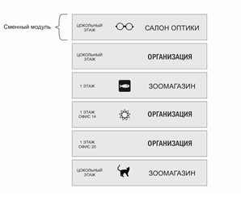
Информационный блок устанавливается в границах входной группы, рядом с входными дверьми в здание, строение, сооружение или помещение в них и предназначен для системного размещения табличек нескольких организаций (индивидуальных предпринимателей), фактически находящихся (осуществляющих деятельность) в этих зданиях, строениях, сооружениях или помещениях в них.
Габариты информационных блоков не должны превышать 1,5 м. по ширине. Габариты размещаемых в информационном блоке табличек определяются общим композиционным решением информационного блока и должны иметь одинаковые размеры, схему расположения информации и цветовое решение.
4.4. Расстояние от уровня земли (пола входной группы) до верхнего края учрежденческой доски и информационной таблички, а также информационного блока не должно превышать 2,2 м., а расстояние до нижнего края не должно быть менее 1 м.

5. В целях сохранения внешнего архитектурного облика сложившейся застройки города на фасадах и иных элементах зданий, строений, сооружений, расположенных на территории города, запрещается:
- нарушение установленных требований к местам размещения и размерам информационных конструкций;
- размещение информационных конструкций за пределами площадей внешних поверхностей объекта, соответствующих границам помещений, занимаемых данными организациями, индивидуальными предпринимателями, за исключением вывески в виде информационного блока;
- размещение информационных конструкций на кровлях, на лоджиях и балконах многоквартирных жилых домов;
- размещение информационных конструкций выше линии перекрытий между первым и вторым этажами, за исключением крышных конструкций и консольных конструкций на объектах нежилого назначения;
- размещение информационных конструкций, закрывающих архитектурные элементы фасадов зданий, строений, сооружений (в том числе колонны, пилястры, орнаменты, лепнину, настенную роспись, мозаичное панно и пр.);
- полное перекрытие (закрытие) оконных и дверных проемов, а также витражей и витрин;
- размещение информационных конструкций на ограждающих конструкциях (шлагбаумах, ограждениях, перилах и т.д.);
- частичное или полное перекрытие знаков городской информации;
- размещение информационных конструкций на расстоянии ближе, чем 2 м. от мемориальных досок;
- размещение информационных конструкций с помощью демонстрации постеров на динамических системах смены изображений (роллерные системы, системы поворотных панелей - призматроны и др.) или с помощью изображения, демонстрируемого на электронных носителях (экраны, бегущая строка и т.д.);
- размещение информационных конструкций путем непосредственного нанесения на поверхность фасада декоративно-художественного и (или) текстового изображения (методом покраски, наклейки и иными методами), за исключением размещения обязательной информации на остеклении входной двери методом наклейки;
- размещение информационных конструкций на глухих торцах фасада;
- размещение информационных конструкций путем пристройки информационной конструкции к фасаду объекта;
- размещение настенных информационных конструкций одна над другой, за исключением случаев размещения на административно-офисных, торговых, культурно-развлекательных, спортивных объектах;
- размещение информационных конструкций, изготовленных с использованием картона, ткани, баннерной ткани и других горючих материалов;
- замена остекления витрин информационными конструкциями;
- размещение информационных конструкций в зоне жилой застройки (в том числе на фасадах многоквартирных жилых домов) с использованием мерцающего света, светодинамических элементов.
- размещение информационных конструкций в виде настенных панно на объектах культурного наследия и зданиях ранее 1953-го года постройки, за исключением информационных табличек и учрежденческих досок.

Рисунок 4. Пример допустимого размещения вывесок (информационных конструкций) на боковом фасаде здания

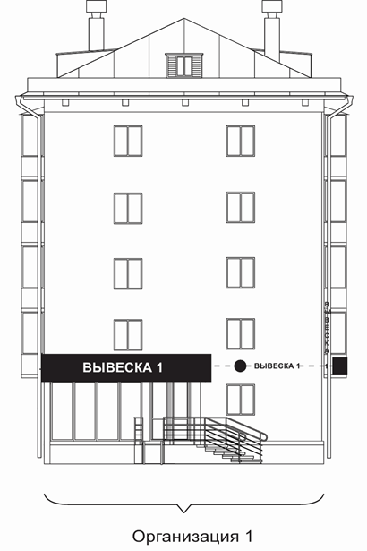

Рисунок 5. Пример недопустимого размещения вывесок (информационных конструкций) на боковом фасаде здания
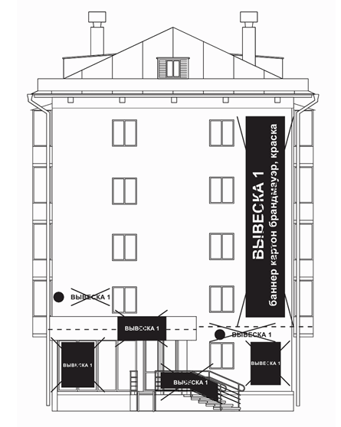
Рисунок 6. Рекомендуемый пример размещения вывесок (информационных конструкций) на общем фризе здания
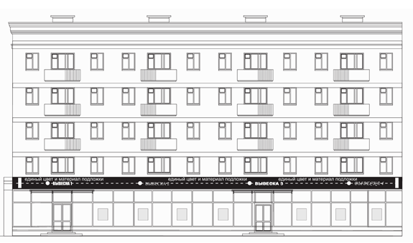

Рисунок 7. Пример недопустимого размещения вывесок (информационных конструкций) на общем фризе здания
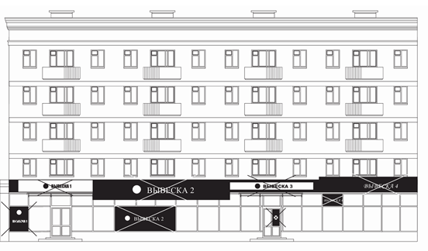

Рисунок 8. Рекомендуемый пример размещения вывесок (информационных конструкций) на здании ранее 1953 года постройки, на объекте культурного наследия
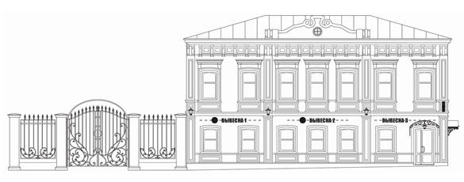

Рисунок 9. Пример недопустимого размещения вывесок (информационных конструкций) на здании ранее 1953 года постройки, на объекте культурного наследия
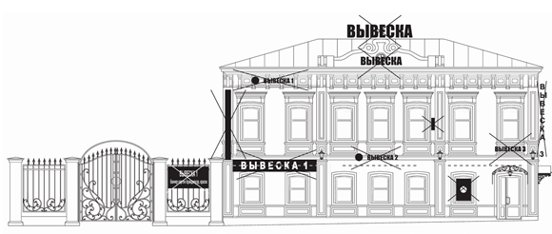

Рекомендации по размещению вывесок
(информационных конструкций) на фасадах зданий

Зелёные зоны
Для размещения вывесок отводятся специальные области на фасадах, которые называют «зелёными зонами»: буквы и знаки на вывесках можно размещать только в пределах зелёных зон.
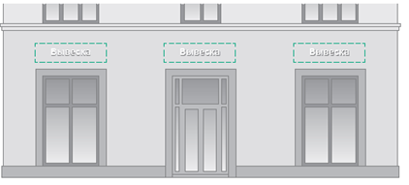
Зелёные зоны могут быть разной формы: повторять форму арки, повторять форму навеса 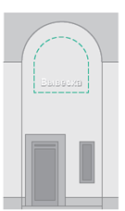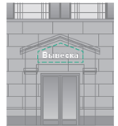

Как правильно разместить вывеску в пределах зелёной зоны:

Вывески, обозначающие род деятельности заведения

Вывески с логотипами (фирменные знаки, фирменные шрифтовые начертания, их комбинации)
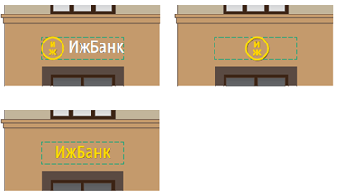
Если форма логотипа на позволяет эффективно вписать его в зелёную зону, то допускается выйти за границы зелёной зоны на 15-20% при условии, что элементы логотипа при этом не будут перекрывать или касаться архитектурных деталей фасада
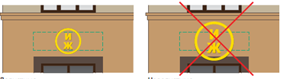

Размещение нескольких вывесок в пределах одной зелёной зоны

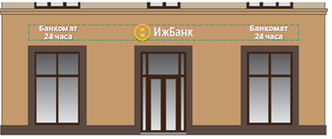
Выравнивание вывесок по архитектурным элементам фасада

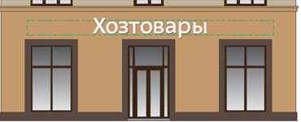
Рекомендуемый вариант при размещении одной вывески

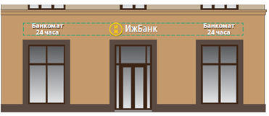
Рекомендуемый вариант при размещении нескольких вывесок

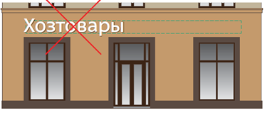
Недопустимый вариант размещения вывески: вывеска не выровнена (не отцентрована) относительно архитектурных элементов фасада (окна, входная группа)

Взаимное расположение вывесок

Вывески оптически выравниваются по центру зелёной зоны. При размещении новой вывески необходимо принимать во внимание расположение и размер уже существующих вывесок

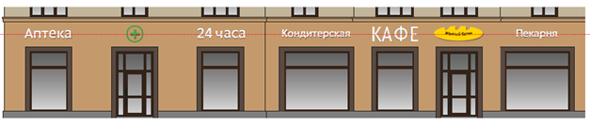
Вывески выстроены по одной линии: выравнивание по середине (средней линии) высоты букв

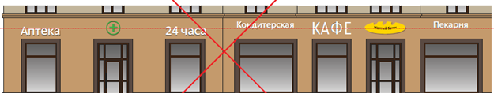
Не выровненные вывески создают ощущение беспорядка

Размещение панелей-кронштейнов
Высота панелей-кронштейнов и места их размещения привязывается к вывескам других видов на фасаде или к архитектурным деталям, членениям фасада

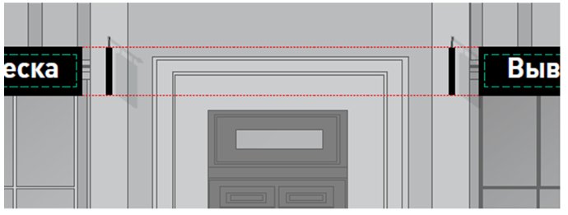
Высота панелей-кронштейнов совпадает с высотой подложки вывески

Рекомендации по оформлению витрин

Витрины должны быть привлекательными и создавать благоприятный образ заведения. Оформление витрины должно обеспечивать ощущение пространства внутри здания. Не рекомендуются глухие витрины – закрытые шторами, жалюзи, перегородками, рекламой, какими-то изображениями, не носящими рекламный характер. Не допускается глухая оклейка витрин.

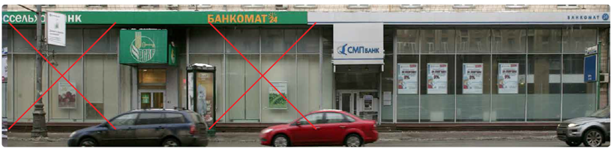

Графика на остеклении

Допустимо выполнять наклейку винила с внутренней стороны помещения, площадь графики на витрине не должна составлять более 30% площади остекления. Не допускается наклейка рекламной информации
Общие указатели (информационные блоки)

В случае, когда несколько организаций имеют один общий вход, не допускается установка разных табличек, имеющей свой дизайн – это вносит визуальный хаос в восприятие здания/входной группы. В данном случае рекомендуется установка общего указателя, на котором размещаются логотипы, наименования организаций с указанием этажа и номера офиса

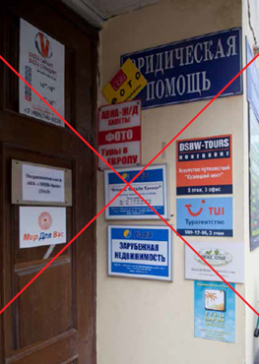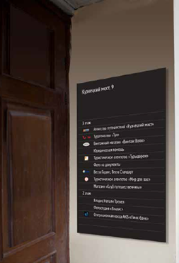
Недопустимый пример Рекомендуемый пример

Примеры общих указателей
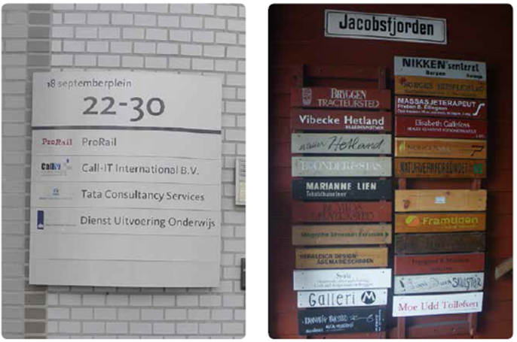
Общий указатель с адресом Общий указатель с деревянными
и списком организаций табличками

